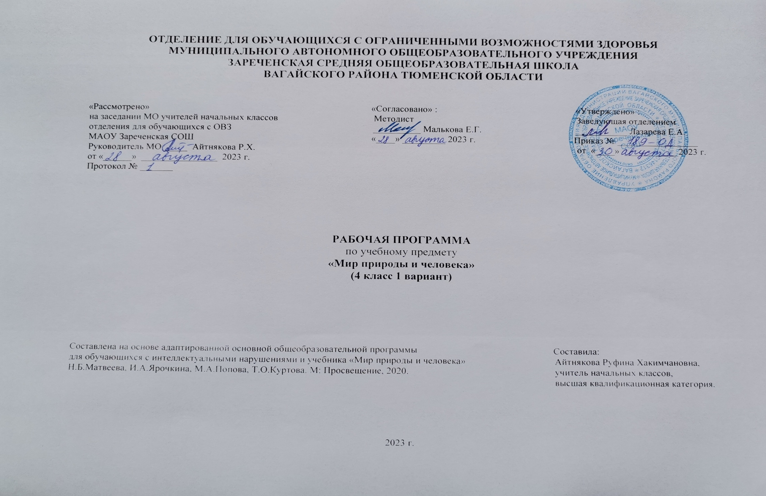
1.Пояснительная записка.
Адаптированная рабочая программа по учебному предмету «Мир природы и человека» 4 класс ФГОС образования обучающихся с интеллектуальными нарушениями разработана на основании следующих нормативно – правовых документов:
1.Федеральный закон «Об образовании в Российской Федерации» от 29.12.2012 №273-ФЗ.
2.Приказ Министерства образования и науки Российской Федерации от 19.12.2014 №1599 «Об утверждении федерального государственного образовательного стандарта образования обучающихся с умственной отсталостью (интеллектуальными нарушениями)».
3.Учебный план отделения для обучающихся с ОВЗ МАОУ Зареченская СОШ.
4.Адаптированная образовательная программа отделения для обучающихся с ОВЗ МАОУ Зареченская СОШ.
Основная цель предмета заключается в формировании первоначальных знаний о живой и неживой природе; понимании простейших взаимосвязей, существующих между миром природы и человека.
Курс «Мир природы и человека» является начальным звеном формирования естествоведческих знаний, пропедевтическим этапом формирования у обучающихся умений наблюдать, анализировать, взаимодействовать с окружающим миром.
Содержание дисциплины предусматривает знакомство с объектами и явлениями окружающего мира и дает возможность постепенно раскрывать причинно-следственные связи между природными явлениями и жизнью человека.
При отборе содержания курса "Мир природы и человека" учтены современные научные данные об особенностях познавательной деятельности, эмоционально волевой регуляции, поведения младших обучающихся с умственной отсталостью (интеллектуальными нарушениями).
Программа реализует современный взгляд на обучение естествоведческим дисциплинам, который выдвигает на первый план обеспечение:
-полисенсорности восприятия объектов;
-практического взаимодействия обучающихся с умственной отсталостью (интеллектуальными нарушениями) с предметами познания, по возможности в натуральном виде и в естественных условиях или в виде макетов в специально созданных учебных ситуациях;
-накопления представлений об объектах и явлениях окружающего мира через взаимодействие с различными носителями информации: устным и печатным словом, иллюстрациями, практической деятельностью в процессе решения учебно-познавательных задач, в совместной деятельности друг с другом в процессе решения проблемных ситуаций;
-закрепления представлений, постоянное обращение к уже изученному, систематизации знаний и накоплению опыта взаимодействия с предметами познания в игровой, коммуникативной и учебной деятельности;
-постепенного усложнения содержания предмета: расширение характеристик предмета познания, преемственность изучаемых тем.
Основное внимание при изучении курса "Мир природы и человека" уделено формированию представлений об окружающем мире: живой и неживой природе, человеке, месте человека в природе, взаимосвязях человека и общества с природой. Практическая направленность учебного предмета реализуется через развитие способности к использованию знаний о живой и неживой природе, об особенностях человека как биосоциального существа для осмысленной и самостоятельной организации безопасной жизни в конкретных условиях.
Структура курса представлена следующими разделами: "Сезонные изменения", "Неживая природа", "Живая природа (в том числе человек)", "Безопасное поведение".
Повышение эффективности усвоения учебного содержания требует организации большого количества наблюдений, упражнений, практических работ, игр, экскурсий для ознакомления и накопления опыта первичного взаимодействия с изучаемыми объектами и явлениями.
2.Общая характеристика учебного предмета.
Учебный предмет «Мир природы и человека» является специфическим для обучения школьников с интеллектуальными нарушениями. Его введение в учебный план обусловлено значительным отставанием таких обучающихся в общем и речевом развитии от своих сверстников с нормальным интеллектом. У учащихся формируются элементарные представления и понятия, необходимые при обучении другим учебным предметам, расширяется и обогащается представление о непосредственно окружающем мире, они получают некоторые представления о мире, который находится вне поля их чувствительного опыта.
Обучение способности видеть, сравнивать, обобщать, конкретизировать, делать элементарные выводы, устанавливать несложные причинно-следственные связи и закономерности способствует развитию аналитико-синтетической деятельности учащихся, коррекции их мышления.
Форма организации образовательного процесса.
Основной, главной формой организации учебного процесса является урок и экскурсии. В процессе обучения школьников целесообразно использовать следующие методы и приемы:
- словесный метод (рассказ, объяснение, беседа, работа с учебником);
- наглядный метод (метод иллюстраций, метод демонстраций);
- практический метод (упражнения, практическая работа);
- репродуктивный метод (работа по алгоритму);
- коллективный, индивидуальный;
- творческий метод;
- совместные действия ребенка и взрослого, действия по подражанию (в основном на начальном этапе обучения и при изучении нового содержания);
- рассматривание, самостоятельное называние, показ по словесной инструкции педагога предметов, картинок и т. п.;
- соотнесение предметов с соответствующими им изображениями с последующим их называнием или указанием на них с помощью жеста;
- наблюдения на прогулках и экскурсиях за явлениями природы, предметами окружающего мира, живыми объектами;
- обыгрывание предметов, определение их функционального назначения, свойств и качеств для более точного их восприятия.
3.Описание места учебного предмета в учебном плане.
Предмет «Мир природы и человека» в 4 классе изучается в рамках образовательной области «Естествознание» Федерального компонента учебного плана. На изучение предмета базисным учебным планом начального общего образования в 4 классе выделяется 1 час в неделю, 34 часа в год.

Учебный план.
Предмет | Кол-во часов в неделю | 1 ч | 2 ч | 3 ч | 4 ч | год
Мир природы и человека | 1 | 8 | 8 | 10 | 8 | 34
4.Личностные и предметные результаты освоения учебного предмета.
Личностные результаты:
-осознание себя как гражданина России; формирование чувства гордости за свою Родину;
-воспитание уважительного отношения к иному мнению, истории и культуре других народов;
-сформированность адекватных представлений о собственных возможностях, о насущно необходимом жизнеобеспечении;
-овладение начальными навыками адаптации в динамично изменяющемся и развивающемся мире;
-овладение социально-бытовыми навыками, используемыми в повседневной жизни;
-владение навыками коммуникации и принятыми нормами социального взаимодействия, в том числе владение вербальными и невербальными коммуникативными компетенциями, использование доступных информационных технологий для коммуникации;
-способность к осмыслению социального окружения, своего места в нем, принятие соответствующих возрасту ценностей и социальных ролей;
-принятие и освоение социальной роли обучающегося, проявление социально значимых мотивов учебной деятельности;
-сформированность навыков сотрудничества с взрослыми и сверстниками в разных социальных ситуациях;
-способность к осмыслению картины мира, ее временно-пространственной организации; формирование целостного, социально ориентированного взгляда на мир в его органичном единстве природной и социальной частей;
-воспитание эстетических потребностей, ценностей и чувств;
-развитие этических чувств, проявление доброжелательности, эмоционально-нравственной отзывчивости и взаимопомощи, проявление сопереживания к чувствам других людей;
-сформированность установки на безопасный, здоровый образ жизни, наличие мотивации к творческому труду, работе на результат, бережному отношению к материальным и духовным ценностям;
-проявление готовности к самостоятельной жизни.
Предметные результаты:
Минимальный уровень:
-представления о назначении объектов изучения;
-узнавание и называние изученных объектов на иллюстрациях, фотографиях;
-отнесение изученных объектов к определенным группам (видо-родовые понятия);
-называние сходных объектов, отнесенных к одной и той же изучаемой группе;
-представления об элементарных правилах безопасного поведения в природе и обществе;
-знание требований к режиму дня обучающегося и понимание необходимости его выполнения;
-знание основных правил личной гигиены и выполнение их в повседневной жизни;
-ухаживание за комнатными растениями, кормление зимующих птиц;
-составление повествовательного или описательного рассказа из 3 - 5 предложений об изученных объектах по предложенному плану;
-адекватное взаимодействие с изученными объектами окружающего мира в учебных ситуациях, адекватное поведение в классе, в образовательной организации, на улице в условиях реальной или смоделированной учителем ситуации.
Достаточный уровень:
-представление о взаимосвязях между изученными объектами, их месте в окружающем мире;
-узнавание и называние изученных объектов в натуральном виде в естественных условиях;
-отнесение изученных объектов к определенным группам с учетом различных оснований для классификации;
-развернутая характеристика своего отношения к изученным объектам;
-знание отличительных существенных признаков групп объектов;
-знание правил гигиены органов чувств;
-знание некоторых правил безопасного поведения в природе и обществе с учетом возрастных особенностей;
-готовность к использованию полученных знаний при решении учебных, учебно-бытовых и учебно-трудовых задач.
-ответы на вопросы и постановка вопросов по содержанию изученного, проявление желания рассказать о предмете изучения или наблюдения;
-выполнение задания без текущего контроля педагогического работника (при наличии предваряющего и итогового контроля), оценка своей работы и других обучающихся, проявление к ней ценностного отношения, понимание замечаний, адекватное восприятие похвалы;
-проявление активности в организации совместной деятельности и ситуативном общении с обучающимися; адекватное взаимодействие с объектами окружающего мира;
-соблюдение элементарных санитарно-гигиенических норм;
-выполнение доступных природоохранительных действий;
-готовность к использованию сформированных умений при решении учебных, учебно-бытовых и учебно-трудовых задач.
5.Содержание учебного предмета.
При отборе содержания курса «Мир природы и человека» учтены современные научные данные об особенностях познавательной деятельности, эмоционально волевой регуляции, поведения младших школьников с умственной отсталостью (интеллектуальными нарушениями).
Программа реализует современный взгляд на обучение естествоведческим дисциплинам, который выдвигает на первый план обеспечение:
- полисенсорности восприятия объектов;
- практического взаимодействия обучающихся с умственной отсталостью (интеллектуальными нарушениями) с предметами познания, по возможности в натуральном виде и в естественных условиях или в виде макетов в специально созданных учебных ситуациях;
- накопления представлений об объектах и явлениях окружающего мира через взаимодействие с различными носителями информации: устными, печатным словом, иллюстрациями, практической деятельностью в процессе решения учебно-познавательных задач, в совместной деятельности друг с другом в процессе решения проблемных ситуаций и т.п.;
-закрепления представлений, постоянное обращение к уже изученному, систематизации знаний и накоплению опыта взаимодействия с предметами познания в игровой, коммуникативной и учебной деятельности;
-постепенного усложнения содержания предмета: расширение характеристик предмета познания, преемственность изучаемых тем.
Основное внимание при изучении курса «Мир природы и человека» уделено формированию представлений об окружающем мире: живой и неживой природе, человеке, месте человека в природе, взаимосвязях человека и общества с природой. Практическая направленность учебного предмета реализуется через развитие способности к использованию знаний о живой и неживой природе, об особенностях человека как биосоциального существа для осмысленной и самостоятельной организации безопасной жизни в конкретных условиях.
6.Календарно – тематическое планирование.
№  п/п | Тема урока | Количество часов | Дата
 |  |  | план | факт
1. | Т/ Б на уроках. Время года – осень. | 1ч.
2. | Экскурсия в лес. Т/Б. | 1ч.
3. | Растения и животные осенью. | 1ч.
4. | Труд людей осенью. | 1ч.
5. | Почва. | 1ч.
6. | Состав почвы. | 1ч.
7-8. | Рельеф. | 2ч.
9. | Огород. | 1ч.
10. | Лес. | 1ч.
11. | Сад. | 1ч.
12. | Растения культурные и дикорастущие. | 1ч.
13. | Лекарственные растения. | 1ч.
14. | Парки. | 1ч.
15. | Время года – зима. | 1ч.
16. | Растения и животные зимой. | 1ч.
17. | Труд людей зимой. | 1ч.
18. | Растения поля. | 1ч.
19. | Домашние животные. | 1ч.
20. | Птицы. | 1ч.
21. | Дикие птицы: утка, гусь, лебедь. | 1ч.
22. | Домашние птицы: утки, гуси, куры. | 1ч.
23. | Время года – весна. | 1ч.
24. | Растения и животные весной. | 1ч.
25. | Труд людей весной. | 1ч.
26. | Насекомые. | 1ч.
27. | Человек. Мозг человека. | 1ч.
28. | Режим дня. | 1ч.
29. | Охрана природы. | 1ч.
30. | Красная книга. Заповедники. | 1ч.
31. | Время года – лето. | 1ч.
32. | Растения и животные летом. | 1ч.
33. | Труд людей летом. | 1ч.
34. | Обобщающий урок «Живая и неживая природа». | 1ч.
7.Описание материально-технического обеспечения образовательной деятельности.
1.Учебник «Мир природы и человека» 4 класс. Учебник для общеобразовательных организаций, реализующих АООП. Авторы: Н.Б. Матвеева, И.А. Ярочкина, М.А. Попова, Т.О. Куртова, М: Просвещение, 2020 г.
2.Компьютер, проектор.
3.Календарь.
4.Наглядные пособия по темам: «Времена года», «Овощи», «Фрукты», «Животные», «Птицы» и другие.
5.Дидактический материал.
6.Коррекционные карточки.
7.Энциклопедии «Животные», «Млекопитающие», «Животные и растения Тюменской области».
8.Сайты «Инфоурок», «Природа» и т.д.
9.Муляжи овощей, фруктов.
10.Рабочие тетради.

